3а_ИЗО_22.04.2020
Тема: Праздничный салют (День победы)
Задание: нарисовать красками в ночном небе цветной салют над памятником ВОВ. Формат А_3.
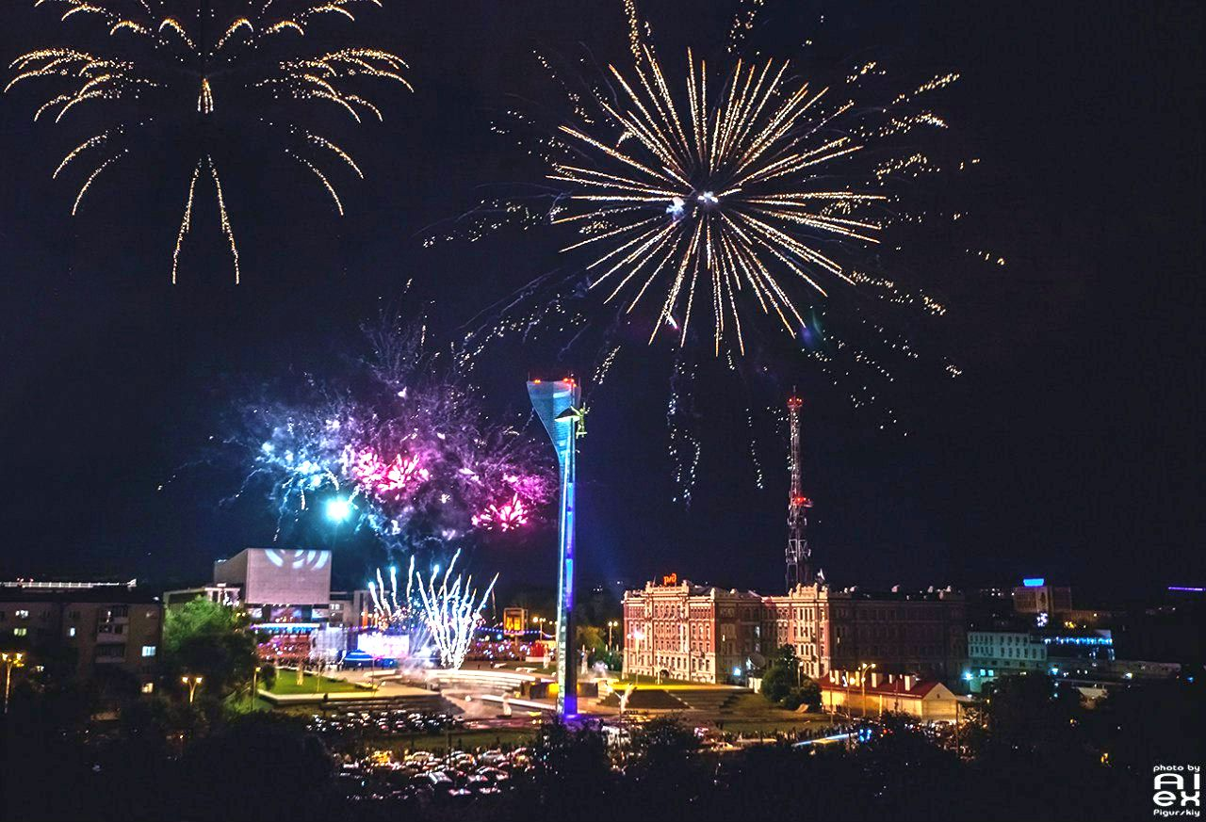
Фото работы выслать на почту учителя ИЗО. Рисунок сохранить на выставку

